生态气象服务信息

2021年第1期（总第1期）

青海省生态气象中心 2021年07月22日

**2021年07月海南藏族自治州NDVI遥感监测**

一、NDVI面积遥感监测

2021年07月H8卫星遥感监测结果显示，海南藏族自治州NDVI值0.5以上的面积为17122.600000000002平方公里，占海南藏族自治州行政区域面积的比例为39.26%，主要分布在兴海县、共和县和贵南县。同德县、贵南县、兴海县、贵德县和共和县NDVI值0.5以上面积分别为3860.06、3291.1、6693.54、1104.9和2172.99平方公里，占各行政区域面积比例分别为83.52%、49.31%、54.95%、31.39%和13.08%。（图1和表1）。

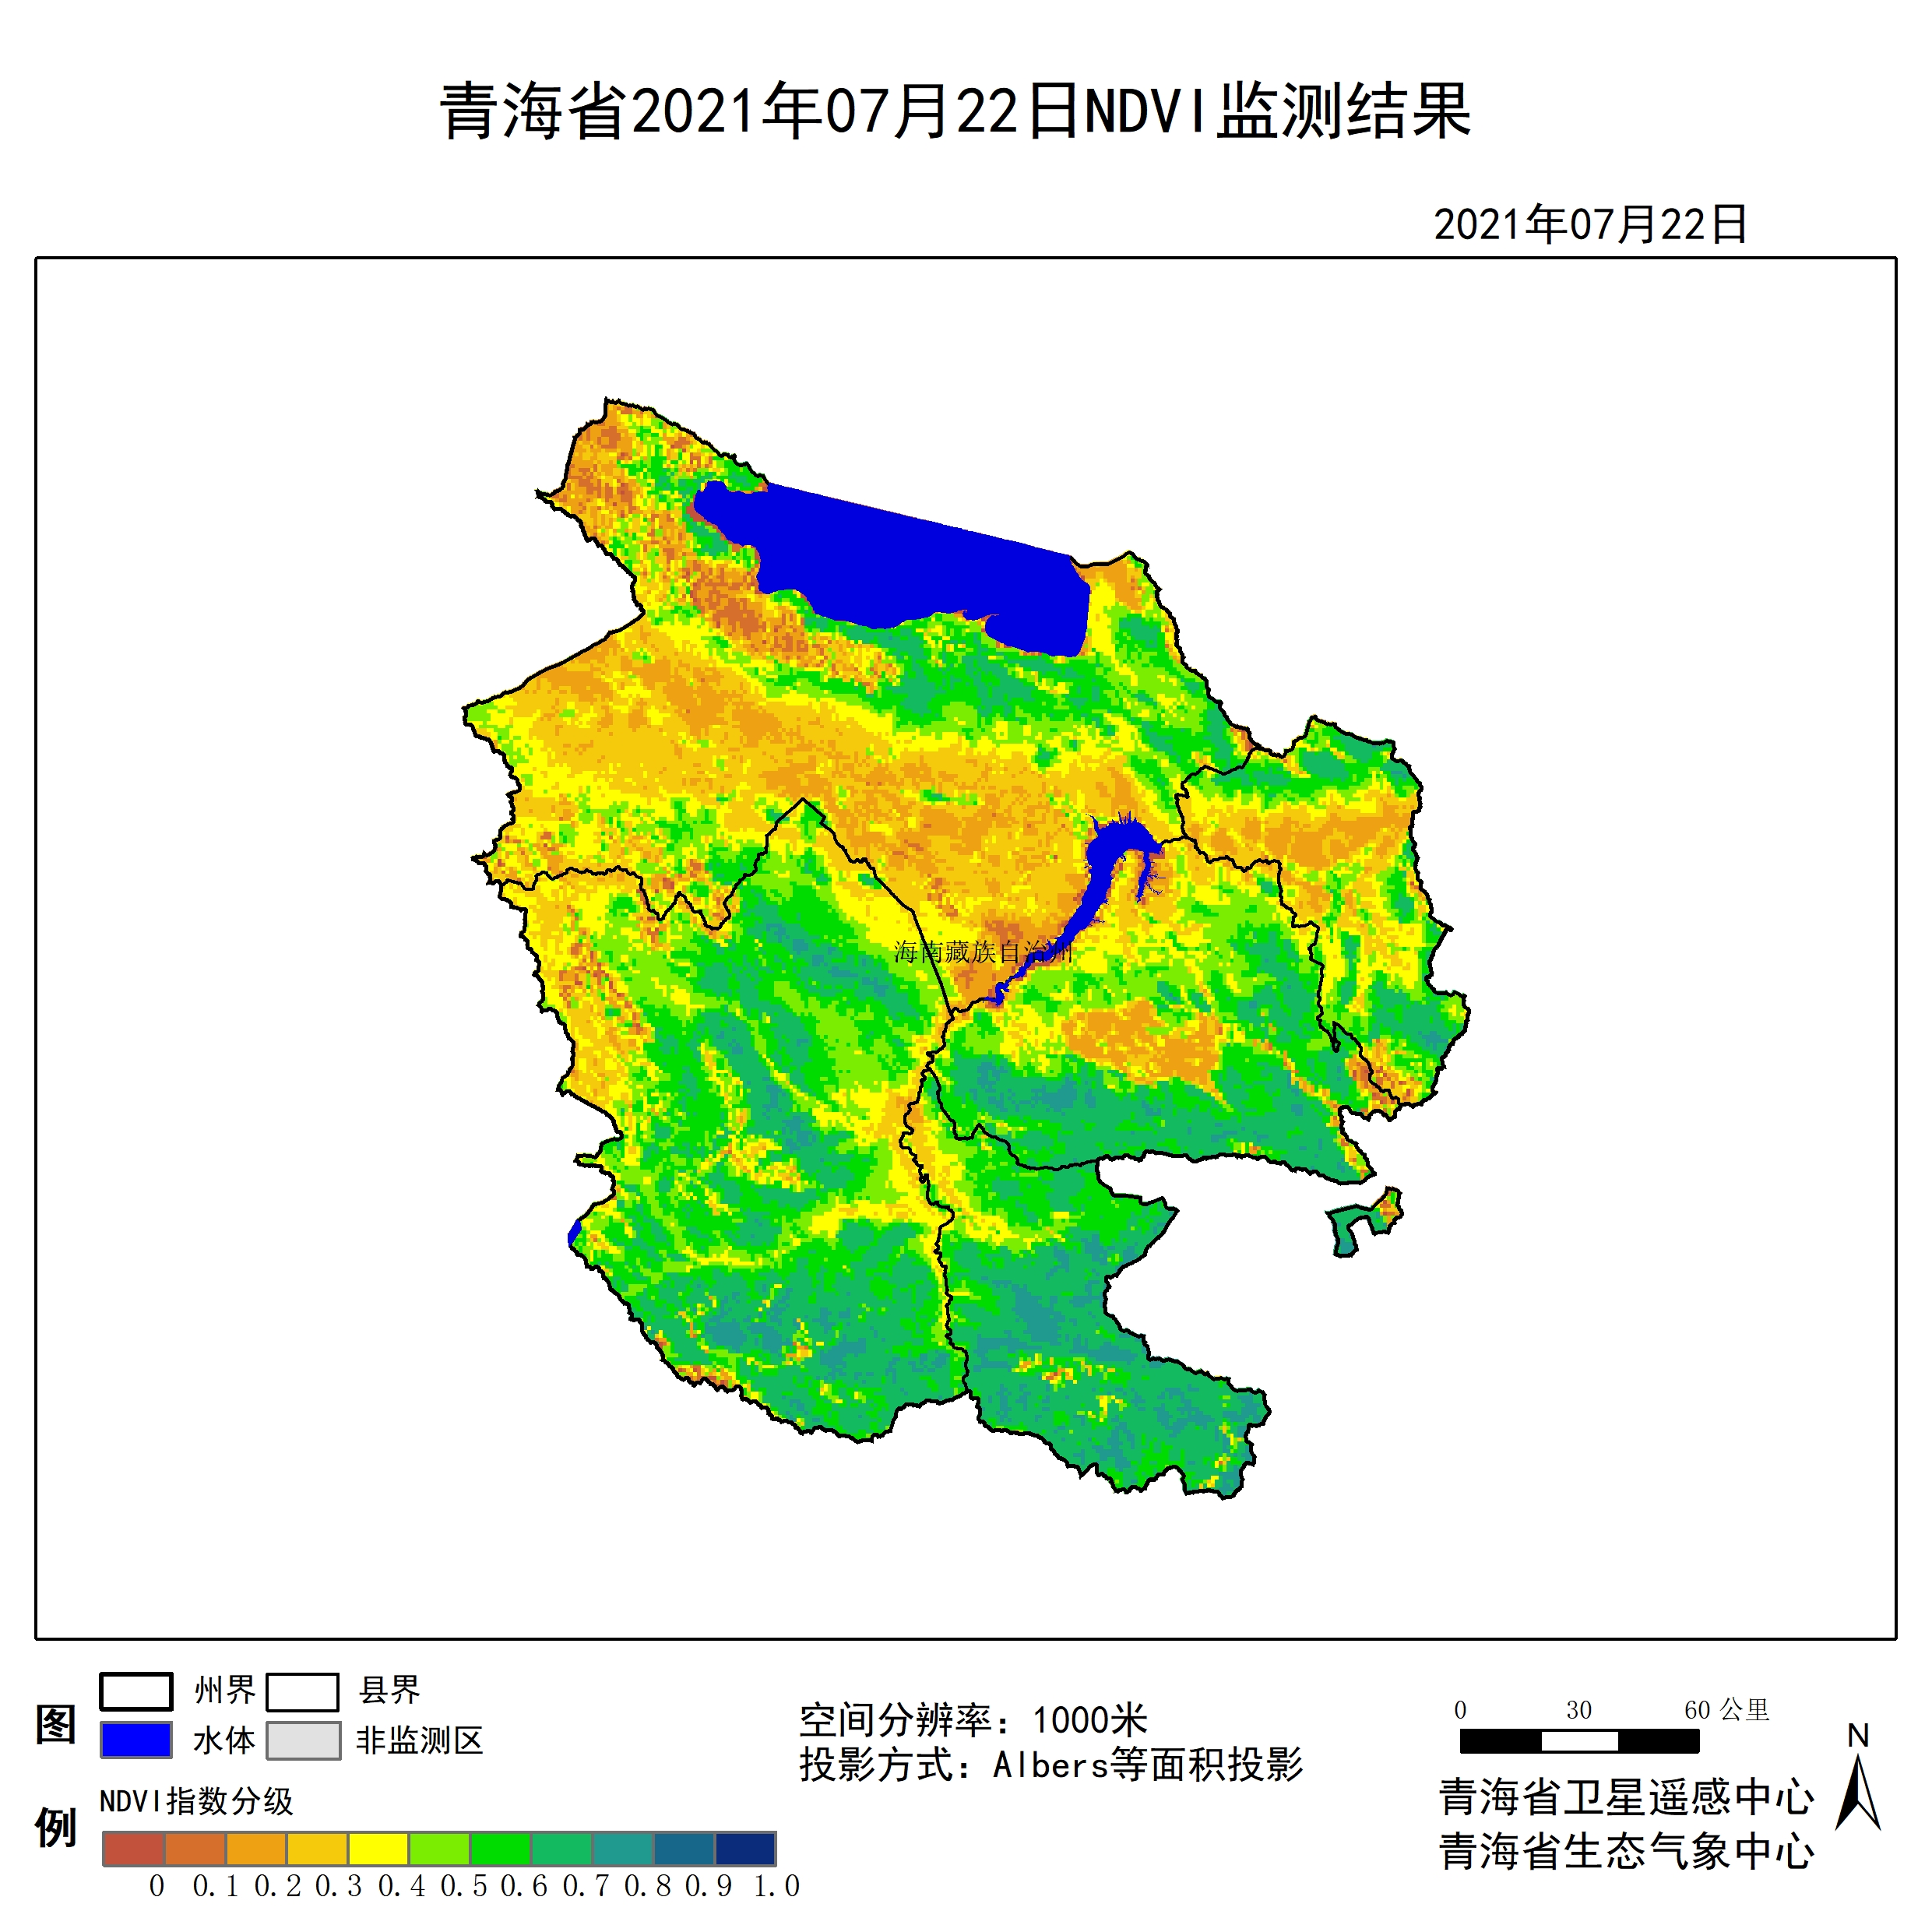

**图1 2021年07海南藏族自治州月NDVI遥感监测图**

二、NDVI等级遥感监测

2021年07月H8卫星遥感监测结果显示，青海省NDVI等级以0.6-0.7为主。NDVI等级为0.1-0.2、0.2-0.3、0.3-0.4、0.4-0.5、0.5-0.6、0.6-0.7、0.7-0.8、0.8-0.9和0.9-1.0各地区的面积分别为同德县2.83平方公里、26.42平方公里、126.44平方公里、250.04平方公里、354.77平方公里、968.08平方公里、2184.32平方公里、707.66平方公里、0.00平方公里、0.00平方公里、贵南县82.09平方公里、547.26平方公里、605.76平方公里、829.38平方公里、1160.57平方公里、1243.60平方公里、1821.99平方公里、225.51平方公里、0.00平方公里、0.00平方公里、兴海县85.86平方公里、252.87平方公里、1015.26平方公里、1736.13平方公里、2371.14平方公里、3125.98平方公里、3114.66平方公里、452.90平方公里、0.00平方公里、0.00平方公里、贵德县19.81平方公里、459.51平方公里、696.34平方公里、640.67平方公里、587.83平方公里、604.82平方公里、476.49平方公里、23.59平方公里、0.00平方公里、0.00平方公里和共和县593.49平方公里、2724.03平方公里、4233.71平方公里、2488.14平方公里、1909.74平方公里、1497.41平方公里、674.64平方公里、0.94平方公里、0.00平方公里、0.00平方公里平方公里，面积比例分别为同德县0.06%、0.57%、2.74%、5.41%、7.68%、20.95%、47.26%、15.31%、0.00%、0.00%、贵南县1.23%、8.20%、9.08%、12.43%、17.39%、18.63%、27.30%、3.38%、0.00%、0.00%、兴海县0.70%、2.08%、8.33%、14.25%、19.46%、25.66%、25.57%、3.72%、0.00%、0.00%、贵德县0.56%、13.06%、19.79%、18.20%、16.70%、17.18%、13.54%、0.67%、0.00%、0.00%和共和县3.57%、16.40%、25.49%、14.98%、11.50%、9.01%、4.06%、0.01%、0.00%、0.00%。（图2和表3、表4）。

**表1 2021年07月海南藏族自治州NDVI面积 (km2)**

|  |  |  |  |  |  |
| --- | --- | --- | --- | --- | --- |
| **区域** | **0-0.2** | **0.2-0.4** | **0.4-0.6** | **0.6-0.8** | **0.8-1.0** |
| **同德县** | **29.25** | **376.48** | **1322.85** | **2891.98** | **0.00** |
| 贵南县 | 629.35 | 1435.14 | 2404.17 | 2047.50 | 0.00 |
| 兴海县 | 338.73 | 2751.39 | 5497.12 | 3567.56 | 0.00 |
| 贵德县 | 479.32 | 1337.01 | 1192.65 | 500.08 | 0.00 |
| 共和县 | 3317.52 | 6721.85 | 3407.15 | 675.58 | 0.00 |
| 海南藏族自治州 | 4794.17 | 12621.86 | 13823.94 | 9682.71 | 0.00 |

**表2 2021年07月海南藏族自治州NDVI面积所占行政区域面积比例(%)**

|  |  |  |  |  |  |
| --- | --- | --- | --- | --- | --- |
| **区域** | **0-0.2** | **0.2-0.4** | **0.4-0.6** | **0.6-0.8** | **0.8-1.0** |
| **同德县** | **0.63** | **8.15** | **28.63** | **62.57** | **0.00** |
| 贵南县 | 9.43 | 21.51 | 36.02 | 30.68 | 0.00 |
| 兴海县 | 2.78 | 22.58 | 45.12 | 29.29 | 0.00 |
| 贵德县 | 13.62 | 37.99 | 33.88 | 14.21 | 0.00 |
| 共和县 | 19.97 | 40.47 | 20.51 | 4.07 | 0.00 |
| 海南藏族自治州 | 11.00 | 28.94 | 31.70 | 22.20 | 0.00 |